★綠色任務GO~走進楓樹的家路線一:木藝小達人~森林Q寶寶學習回饋單(一)

參加學校 : 桃園市______________國小
班級:________年__________班 姓名:____________________
我覺得活動中有趣的事情，用四格漫畫記錄下來:
學習心得:請將本次活動學習到的內容，這次活動的優點與建議事項記錄下來
___________________________________________________
★綠色任務GO~走進楓樹的家路線二 : 茶園小職人~凍出好茶味學習回饋單(二)
參加學校 : 桃園市______________國小
班級:________年__________班 姓名:____________________
我覺得活動中有趣的事情，用四格漫畫記錄下來 :
學習心得:請將本次活動學習到的內容，這次活動的優點與建議事項記錄下來
____________________________________________________

★綠色任務GO~走進楓樹的家路線二 : 茶園小職人~凍出好茶味學習回饋單(三)
參加學校 : 桃園市______________國小
班級:________年__________班 姓名:____________________
楓谷品茗茶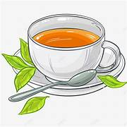
故鄉的味道
年 班 號 姓名：
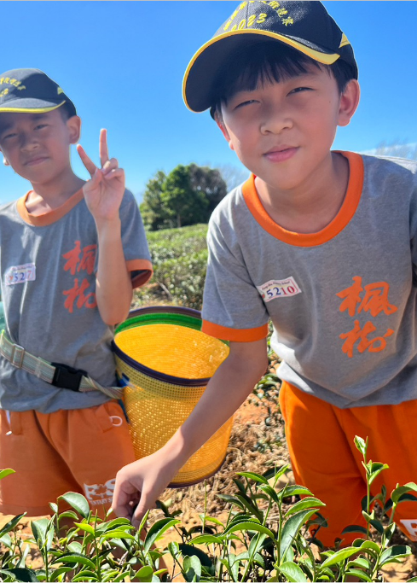
小朋友~美麗的龜山區有「三香」:稻香、茶香、咖啡香，今天參觀了在地製茶工廠，收穫了滿滿的知識，請你把今天學到的知識記錄下來吧!
- 茶行名稱:
- 製茶過程:請依序在□中寫下編號。
□ 室內萎凋及浪菁 □ 揉捻(手工) □ 發酵
□ 採收茶菁(手採) □ 日光萎凋 □ 乾燥 □ 殺青
- 在製茶體驗活動中你印象最深刻的是那一個部份?請說明理由及感想。

- 美好的回憶 : 請畫下今日最喜歡的活動吧!

